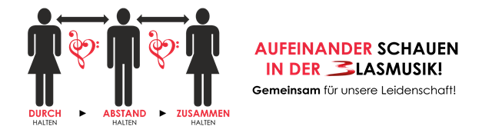

COVID-19-Präventionskonzept §14 (4)
Außerschulische Jugenderziehung und Jugendarbeit

- Dieses Konzept dient als Beispiel und Vorlage und soll je nach Verein auf die Gegebenheiten angepasst werden.
- Das Konzept muss im Vorhinein nicht vorgelegt, aber auf Nachfrage vorgewiesen werden. Drucken Sie daher das fertige Präventionskonzept aus und bewahren Sie dieses im Falle einer Nachfrage in der Administration auf.

Organisation/Verein:
Name des Musikvereins

Bezeichnung der Zusammenkunft bzw. Aktivität und:
Bezeichnung der Veranstaltung (z.B. Probe, …)

Durchführungszeitraum
Datum der Veranstaltung, Dauer, Ort, Wiederholt sich die Veranstaltung?

COVID-19-Beauftragte bzw. -Beauftragter (Name, Adresse, Tel., E-Mail)
Geben Sie die Kontaktdaten des bzw. der COVID-19 - Beauftragten mit Telefon und E-Mail-Adresse bekannt.

1. Spezifische Hygienemaßnahmen
Beispiel: Welche Aktivitäten gibt es bei der Probe/Zusammenkunft und was kann getan werden, um das Infektionsrisiko zu minimieren?
Gegenstände, Räumlichkeiten, Flächen werden wie oft gereinigt? Wie oft desinfiziert? Kann gelüftet werden? Sind Hinweisschilder zu den Schutzmaßnahmen gut sichtbar angebracht?
Klärung über die Hygienemaßnahme bei Benutzung von Räumen durch unterschiedliche Gruppen.

Vorschläge:
- In diesem Konzept wird auf spezielle Hygienemaßnahmen im Ablauf der Probe eingegangen.

  - Abhängig von der Zusammenkunft und Organisationsform sind für alle Lebensbereiche Maßnahmen vorzusehen wie Administration, Empfangsbereich, Probenbetrieb, Transport, Sanitärbereich, Kantinenbereich, Schlafräume, Quarantänebereich, etc.
  - Hinweisschild zu Hygienemaßnahmen ist am Eingang zu einem Angebot bzw. der Einrichtung gut sichtbar anzubringen. Beispiele finden Sie unter: www.bmbwf.gv.at/Ministerium/Informationspflicht/corona/corona_schutz.html
  - Leitfaden bereitstellen – Download unter www.sozialministerium.at
    - Vorgehen bei COVID-19-Verdachtsfällen
    - Schutzmaßnahmen

  - Anbringen eines Hinweises zum Vorzeigen eines Nachweises einer geringen epidemiologischen Gefahr (3G Regel).
  - Altersadäquate Aufklärung der Kinder/Jugendlichen über Hygiene (Husten/Niesen in die Armbeuge, einmaliger Gebrauch von Taschentüchern etc.).
  - Händewaschen: Nach Betreten der Einrichtung und bei Bedarf (z.B. Niesen) und regelmäßig (z.B. vor Einnahme von Mahlzeiten): mind. 30 Sekunden.
  - Möglichkeit der Händedesinfektion schaffen und für Kinder unerreichbar verwahren.
  - Gesicht (vor allem Mund, Augen, Nase) nicht mit den Fingern berühren.
  - Kein Händeschütteln und Umarmen.
  - Niesen und Husten in ein Papiertaschentuch oder in die Armbeugen.
  - Desinfektion in den Räumlichkeiten – insbesondere Gegenstände, Möbel, Türklinken; dabei Wischdesinfektion statt Sprühdesinfektion anwenden.
  - regelmäßige Reinigung der verwendeten Materialien, Kontaktflächen und regelmäßiges Lüften (zumindest 1x pro Stunde, wenn möglich Querlüften).
  - Desinfektion von Flächen oder Gegenständen, die von besonders vielen Personen beansprucht werden, hat regelmäßig zu erfolgen (z.B. Türklinken, Lichtschalter, Tastaturen, Mikrophone, Dirigierstab, Schlagzeugequipment Computermäuse etc.).
  - Bei Noten und Materialien darauf achten, dass diese schon vorausgeteilt sind und nicht zu viele Personen dieselben Materialien angreifen bzw. die Unterlagen digital zur Verfügung stellen.
  - Wie wird mit Kondenswasser umgegangen:
Verwendung von eigenen Behältern für Kondenswasser.
  - Die Bedürfnisse von Personen, die Risikogruppen zuzurechnen sind, sind zu berücksichtigen, sofern sie (oder ihre Erziehungsberechtigten) dies wünschen.
  - Erhebung der Kontaktdaten zur Kontaktpersonennachverfolgung.
  - Bereitstellung von Tests, Masken, Einmalhandschuhen, zur Verwendung bei Bedarf
  - Wenn möglich Abstand beachten
    - Seitenabstand (2m von Sesselmitte zu Sesselmitte)
    - Tiefenabstand (2m vom vorderen Teil des Instrumentes zum vorderen Sessel)
  - Anbringen Möglicher Hinweise:
    - Das Tragen einer Atemschutzmaske ist laut der jeweils aktuell gültigen Verordnung zu definieren.
    - Informationen an die Mitglieder, dass sie mit akuten Infektionen zu Hause bleiben, sind im Vorfeld ergangen. Dies gilt ebenso, falls Personen im näheren Umfeld der Mitglieder Symptome aufweisen.

2. Regelungen zum Verhalten bei Auftreten einer SARS-CoV-2-Infektion
Für den Fall des Auftretens eines Infektionsfalls ist es wichtig, die Namen und Kontaktdaten aller Kontaktpersonen schnell zur Verfügung zu haben, um die Erhebungen der zuständigen Gesundheitsbehörde zu beschleunigen und damit einen wesentlichen Beitrag zur Verringerung des Ausbreitungsrisikos zu leisten.

Krankheitssymptome:
- Beim Auftreten von Krankheitssymptomen entsprechend der Verdachtsdefinition: 1450 anrufen.
- Information an Eltern, dass Kinder und Jugendliche mit akuten Infektionen bitte zu Hause bleiben. Dies gilt ebenso, falls Personen im gleichen Haushalt Symptome aufweisen.
- Die Zusammenarbeit mit der zuständigen Gesundheitsbehörde vor Ort (Bezirkshauptmannschaft, Magistrat, Amtsarzt / Amtsärztin) im Falle von behördlichen Erhebungen über das Auftreten einer COVID-19-Erkrankung.

Vorschläge:
- Empfehlung an die Teilnehmenden zur Nutzung der „Stopp Corona App“
- Erstellen einer „Checkliste“ siehe Anhang
- Grafik “Coronavirus: an wen kann ich mich wenden” siehe Anhang
(Gesundheitsberatung unter 1450)
- Behördliche Vorgangsweise bei SARSCoV-2 Kontaktpersonen:
Kontaktpersonennachverfolgung - LINK zu Info des Gesundheitsministeriums
- Info Rots Kreuz https://www.roteskreuz.at/site/coronavirus-sind-wir-bereit
- COVID-19-Leitfaden des BMBWF und des BMSGPK: Hygiene-, Präventions- und Verfahrensleitlinien für Gesundheits- und Bildungsbehörden (PDF,327 KB) https://www.bmbwf.gv.at/Ministerium/Informationspflicht/corona/corona_schutz.html
- Allgemeine Informationen zum Coronavirus finden Sie unter: https://www.sozialministerium.at/
- Ärzte bzw. Kontaktpersonen notieren, um sie Griffbereit zu haben

Bezirkshauptmannschaft XXX
Adresse:
Telefon:
E-Mail:

Diensthabender Arzt:
Name:
Adresse:
Telefon:
E-Mail:

Was ist bei einem Verdachtsfall zu tun?
Checkliste Verdachtsfall:

Die Person ist sofort in einem eigenen Raum unterzubringen. Zur Risikominimierung darf bis zum Eintreffen des Gesundheitspersonals niemand die Probe verlassen bzw. ist auch hier den ersten, telefonischen Anweisungen der Gesundheitsbehörde (BH, Magistrat, Amtsarzt / Amtsärztin) Folge zu leisten.
Die Verantwortlichen müssen sofort die Gesundheitsberatung unter 1450 anrufen, deren Vorgaben Folge leisten sowie die örtlich zuständige Gesundheitsbehörde (BH, Magistrat, Amtsarzt / Amtsärztin) informieren.
Die Verantwortlichen informieren unverzüglich die Eltern / Erziehungsberechtigten des / der unmittelbar Betroffenen bei Minderjährigen.
Weitere Schritte werden von den örtlich zuständigen Gesundheitsbehörden verfügt. Auch Testungen und ähnliche Maßnahmen erfolgen auf Anweisung der Gesundheitsbehörden. Diese verfügen auch, welche Personen zur weiteren Abklärung bleiben müssen.
Dokumentation welche Personen Kontakt zur betroffenen Person haben bzw. hatten sowie Art des Kontaktes.
Sollte ein Erkrankungsfall bestätigt werden, erfolgen weitere Maßnahmen entsprechend den Anweisungen der örtlich zuständigen Gesundheitsbehörde.

3. Regelungen betreffend die Nutzung sanitärer Einrichtungen
Werden Waschräume zu unterschiedlichen Zeiten genützt? Gibt es ausreichend Seifen- und Desinfektionsspender? Keine Verwendung von Handtüchern durch mehrere Personen.

Vorschläge:
- Hinweisschild zu Hygienemaßnahmen ist am Eingang gut sichtbar anzubringen. Beispiele finden Sie unter: www.bmbwf.gv.at/Ministerium/Informationspflicht/corona/corona_schutz.html
- Maßnahmen zur Reinigung und Optimierung der Raumhygiene samt Kontaktflächenreinigung (Wischdesinfektion statt Sprühdesinfektion).
- Regelmäßige Reinigung der verwendeten Materialien, Kontaktflächen
- Regelmäßiges Lüften (zumindest 1x pro Stunde, wenn möglich Querlüften).
- Möglichkeit der Händedesinfektion schaffen und für Kinder unerreichbar verwahren.
- Regelmäßig Hände mit Seife waschen oder mit Hände-Desinfektionsmittel desinfizieren.
- Die Verwendung derselben Handtücher durch unterschiedliche Personen ist auszuschließen.

4. Gegebenenfalls Regelungen betreffend die Konsumation von Speisen und Getränken
Maßnahmen, die eine geteilte Verwendung von Utensilien wie Trinkbechern etc. ausschließen, Konsumation im Sitzen und den dafür vorgesehenen Gegebenheiten.

Beispiel:
- Während und nach der Probe werden keine Getränke und Speisen angeboten.
- Keine geteilte Verwendung von Trinkbehältern, etc.
- Konsumation im Sitzen.
- Ablauf der Ausgabe von Getränken und Speisen regeln.
- Selbstbedienung bei verpackten/abgedeckten Lebensmittel möglich.

5. Regelungen zur Steuerung der Personenströme und Regulierung der Anzahl der Personen
Ist es möglich zwischen mehreren Gruppen den Abstand einzuhalten? Sind Maßnahmen wie zeitliche Staffelungen oder Terminvereinbarungen möglich? Gibt es ein Einbahnleitsystem?

Beispiel:
- Vermeidung von Ansammlungen beim Eintreffen und Verlassen der Einrichtung.
- Zeitliche Staffelung zum Beispiel durch Programmgestaltung.
- Terminvereinbarungen werden empfohlen. Vorherige Terminvereinbarungen sind am besten schriftlich (Mail, Chat, etc.) zu bestätigen.
- Festlegen eines Einbahnleitsystems.
- Die Steuerung der Besucherströme ist so zu gestalten, dass es zu keinen Ansammlungen von größeren Personengruppen kommt. Besondere Bedeutung kommt hierbei Orten zu, bei denen es erfahrungsgemäß zu Personenansammlungen kommt. Diese sind beispielsweise: Eingangs- und Ausgangsbereich, Garderoben, Sanitäranlagen.

6. Regelungen betreffend Entzerrungsmaßnahmen, wie Absperrungen und Bodenmarkierungen
Sind Maßnahmen wie zeitliche Staffelungen oder Terminvereinbarungen möglich? Sitzplan im Vorfeld festlegen.

Beispiel:
- Markierungen anbringen.
- Sitzplan
  - Fotoprotokoll wird empfohlen, um die konkreten Sitznachbarschaften zu dokumentieren.
  - Ein Sitzplan wird am Beginn der Veranstaltung erstellt und eingehalten.
  - Eine Methode, um die Sitzordnung einzuhalten, auflisten.
- Teilproben

7. Vorgaben zur Schulung der Mitarbeiter in Bezug auf Hygienemaßnahmen und die Durchführung eines SARS-CoV-2-Antigentests
Erklärvideos, Empfehlungen & Plakate des Roten Kreuzes unter: https://www.bmbwf.gv.at/Ministerium/Informationspflicht/corona/corona_schutz.html

Beispiel:
- Altersadäquate Aufklärung der Kinder/Jugendlichen über Hygiene (Husten/Niesen in die Armbeuge, einmaliger Gebrauch von Taschentüchern etc.).
- Allen Mitgliedern ist dieses Präventionskonzept zugänglich (Aushang, digital oder postalisch zur Verfügung gestellt).
- Information bezüglich der 3-G-Regel bei Zutritt (Anhang)
- Schulung zur Testkontrolle / Interpretation der Tests.
- Entsorgung der gebrauchten Tests.
- Bei Bedarf:
Informationsmaterialien für die Tests zur Eigenanwendung an Schulen: https://www.bmbwf.gv.at/Themen/schule/beratung/corona/selbsttest.html
- Informationsmaterialien der Kooperation gemeinsam Lesen (Österreichisches Jugendrotkreuz und Österreichischer Buchklub der Jugend): https://www.gemeinsamlesen.at/corona

8. Maßnahmen zur Schulung der Betreuungspersonen
Neben der Einhaltung der Hygienemaßnahmen ist es auch zentral, das Thema COVID-19 altersadäquat bei Kindern und Jugendlichen zu thematisieren und zu erklären, warum ein bestimmtes Verhalten für alle notwendig ist. Pädagoginnen und Pädagogen sowie das gesamte Betreuungspersonal sind entsprechend zu schulen.

Beispiel: Datum und Dauer des Treffens, besprochene Inhalte, ausgehändigte Materialien:
- Schulungen von Mitarbeiterinnen und Mitarbeitern zu COVID-19 relevanten Fragestellungen, wie
  - Maßnahmen laut Präventionskonzept
  - Symptome einer COVID-19-Infektion
  - Erforderlichen Hygieneregelungen und altersadäquate Erklärung des Themas
  - Vorgehen beim Auftreten von Symptomen und im Verdachtsfall
- Schulungen können in einer Teambesprechung von einer mit den Regelungen und dem Präventionskonzept vertrauten Person durchgeführt werden.
- Händigen Sie den Mitarbeiterinnen und Mitarbeitern das Präventionskonzept sowie ein Infoblatt zu Symptomen aus.
- Fertigen Sie eine Unterschriftenliste zur Kontaktpersonennachverfolgung mit Angaben zu Namen, Kontaktdaten, Zeit, Datum und Ort an.
- Altersadäquate Aufklärung der Kinder/Jugendlichen über Hygiene (Husten/Niesen in die Armbeuge, einmaliger Gebrauch von Taschentüchern etc.).

_______________________________________ _________________________________
Unterschrift, Ort, Datum Name:
Anmerkungen / Besondere Vorfälle
In diesem Feld können Anmerkungen eingetragen werden:

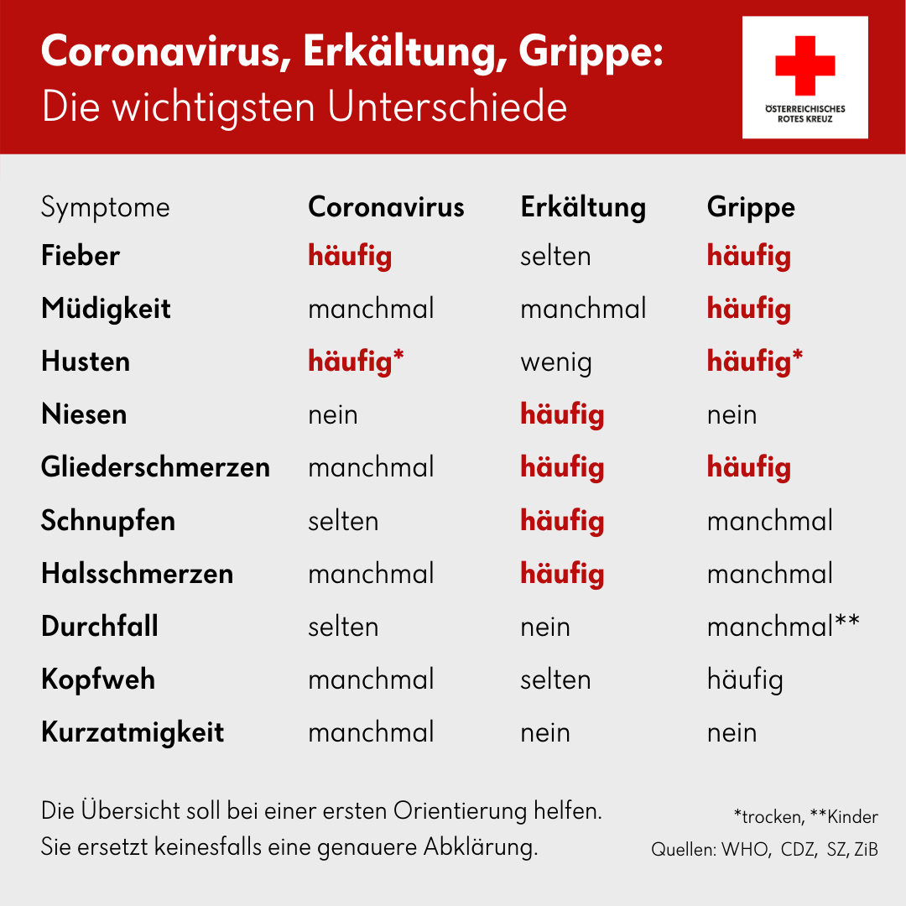

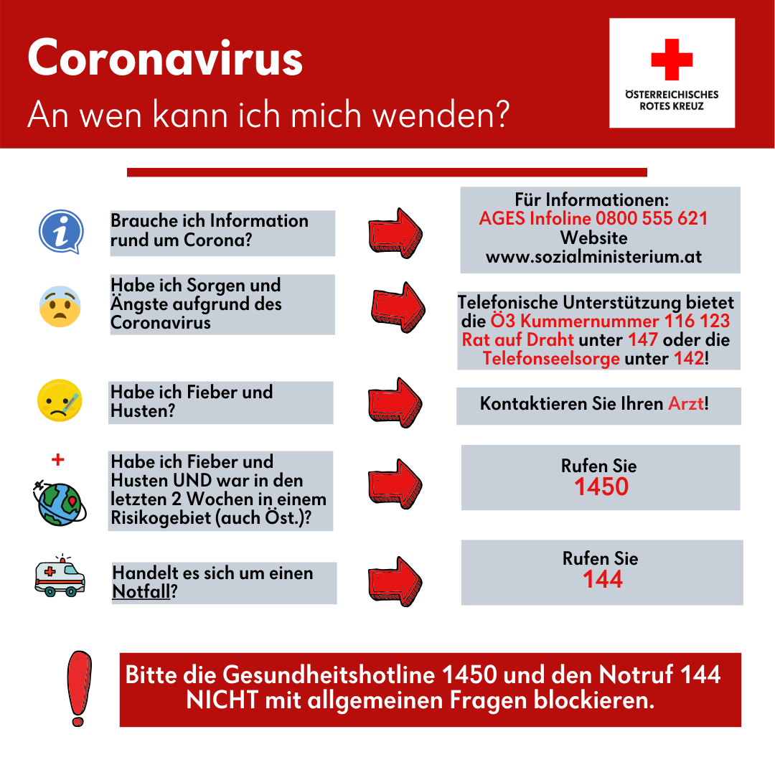

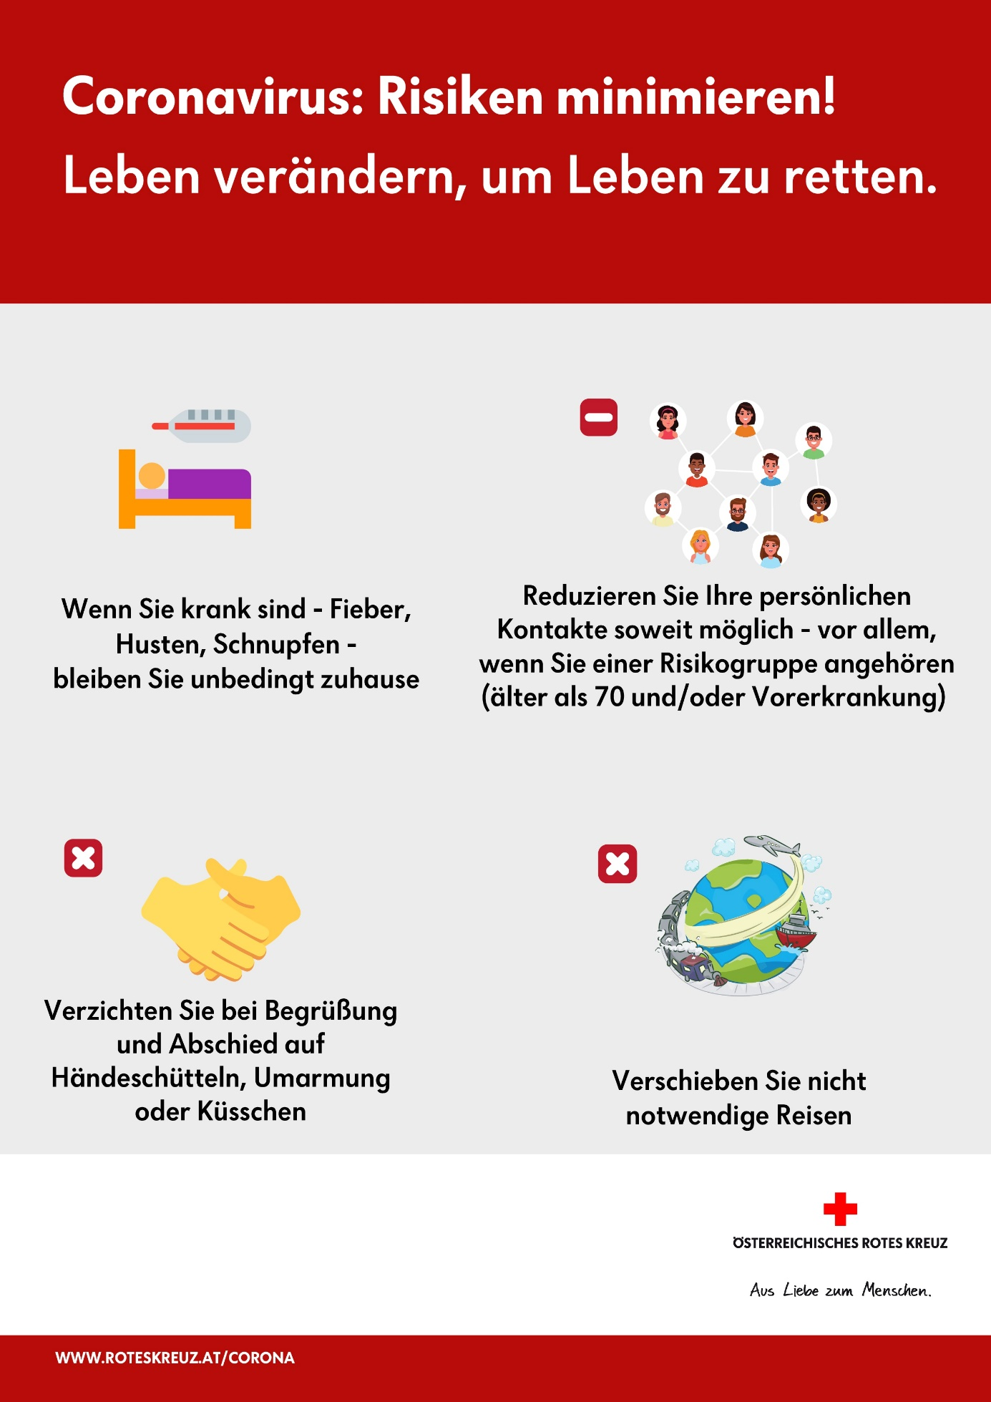
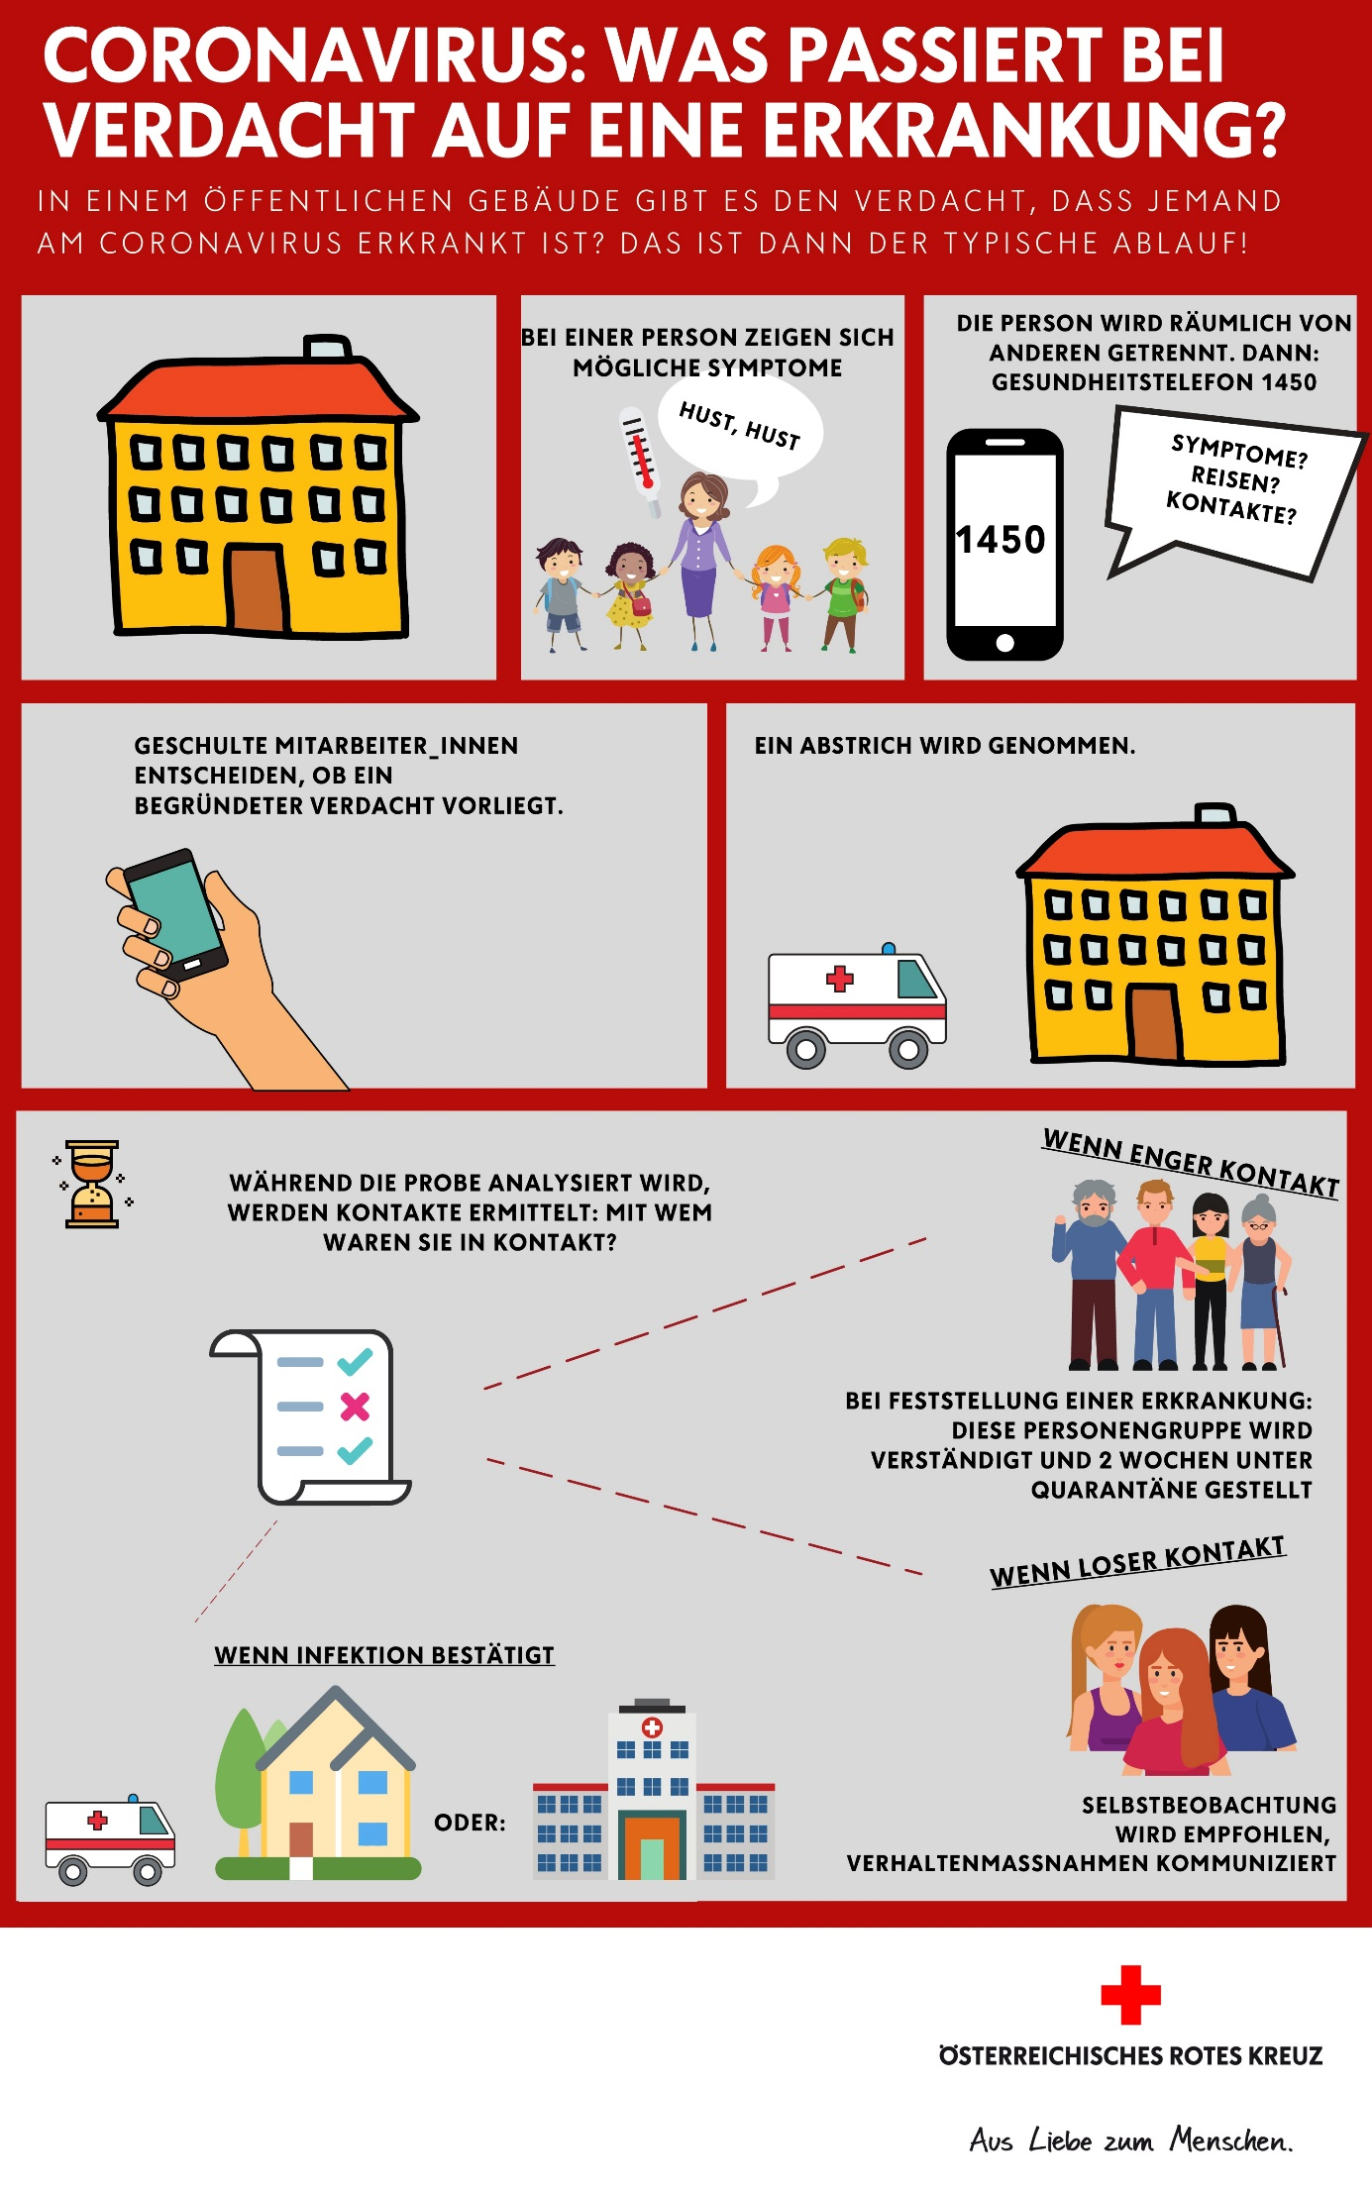
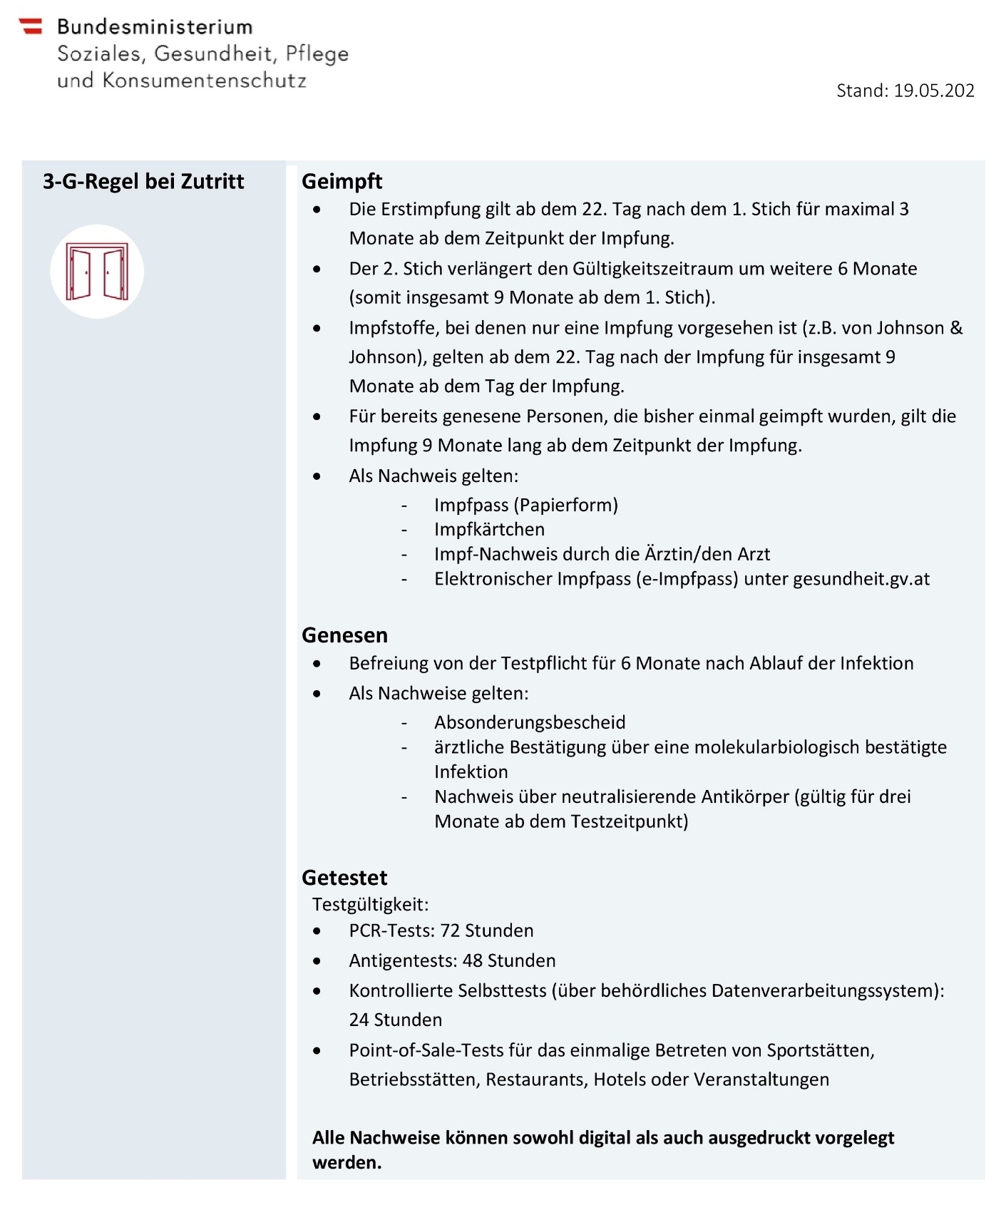

Weiter Anhänge welche dem Konzept vor Ort beiliegen könnten:

LINK
- 20200825_Behördliche Vorgangsweise bei SARS-CoV-2 Kontaktpersonen Kontaktpersonennachverfolgung
- Empfehlungen für die Gesundheitsbehörden im Umgang mit SARS-CoV-2-Infektionen im Kindes- und Jugendalter
- Handlungsempfehlungen für Musikvereine zu COVID-19
- Informationsblatt für Musikerinnen und Musiker
- Merkblatt für Entscheidungsträger Empfehlungen für Musikvereine
- Checkliste zu COVID-19 für Blasmusikvereine
- Infos zu Außerschulischen Jugenderziehung und Jugendarbeit

